**Rozproszona sztuczna inteligencja**

**Ćwiczenia 10 – Serwis yellow pages**

**Kroki, które wykonałam:**

* Utworzyłam klasę agenta o nazwie *wykonawca*. Agent ten:
* Na początku swojego istnienia rejestruje się w serwisie żółtych stron podając typ serwisu „POTEGA”.
* Przed usunięciem wyrejestrowuje się z serwisu żółtych stron.
* Zmodyfikowałam klasę agenta o nazwie *wykonawca*, jeśli agent ten otrzyma wiadomość typu *REQUEST* to wykonuje:
* Parsuje liczbę podaną w treści wiadomości
* Oblicza wynik podnosząc do drugiej potęgi otrzymaną liczbę
* Odpowiada na wiadomość przesyłając wynik w treści wiadomości z typem *INFORM*.

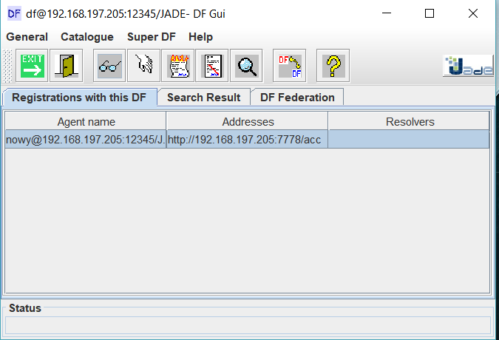

*Rejestracja w serwisie żółtych stron*

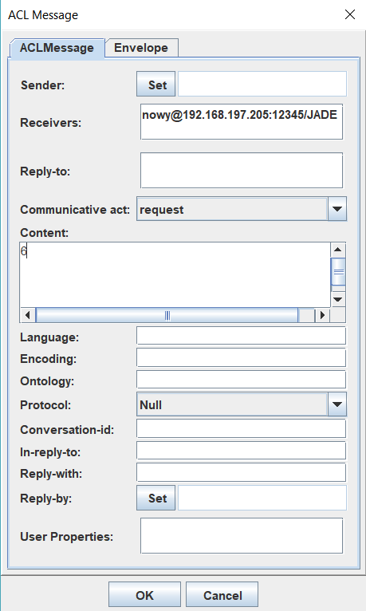

*Wysłanie wiadomości z liczbą*

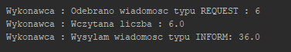

*Wynik z konsoli agenta*

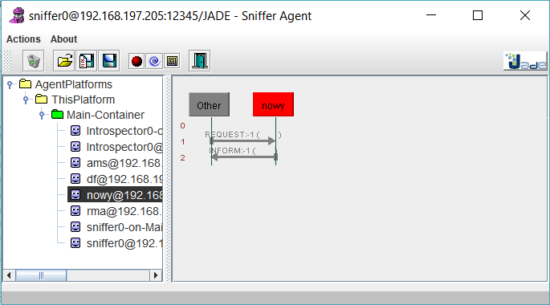

*Wynik z Agent Sniffera*

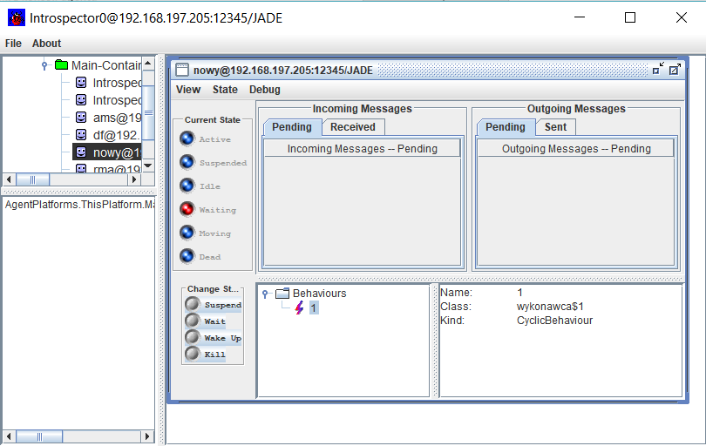

*Wynik z Introspectora*

* Utworzyłam klasę agenta o nazwie *zlecający*. Agent ten:
* Losuje liczbę całkowitą z przedziału od 0 do 100.
* Co 20 sekund dowiaduje się w serwisie żółtych stron, którzy agenci oferują serwis typu „POTEGA”.
* Jeśli zwrócono jakiegokolwiek agenta jako wynik przeszukiwania serwisu z punktu (b) to wykonuje punkty (d), (e) i (f).
* Wysyła do pierwszego agenta z tablicy wyników wiadomość typu *REQUEST* zawierającą wylosowaną liczbę.
* Odbiera wiadomość typu *INFORM* i wypisuje jej treść na ekranie.
* Usuwa się.

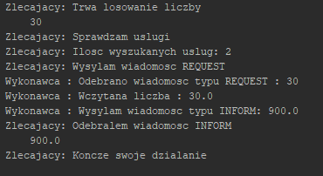

*Wynik z konsoli agenta*

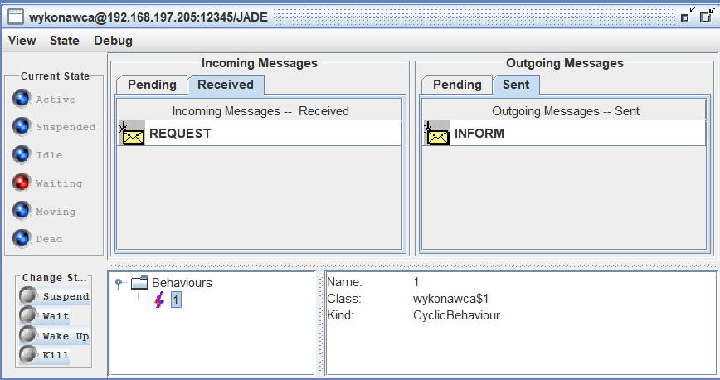

*Wynik z Introspectora*

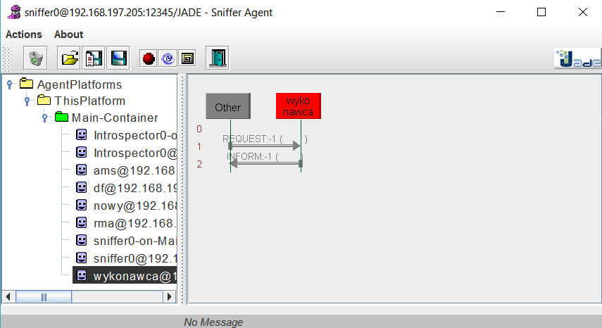

*Wynik z Agent Sniffera*

Agent ten komunikuje się z agentem klasy *wykonawca*, wysyłając oraz odbierając wiadomości typu REQUEST oraz INFORM z liczbami.